Bydlím v památkové rezervaci.
Co teď?

Karlovy Vary jsou světovým unikátem. Patří mezi nejzachovalejší příklady hodnotné historické městské zástavby v tuzemsku, které nám byly předány od předchozích generací. Budovy, parky a ostatní infrastruktura na sebe ladně navazují a tvoří klidné lázeňské prostředí, které každoročně ohromuje stovky tisíc návštěvníků. Z našeho krásného města však netěží pouze podnikatelé a hosté. Vy, obyvatelé, v něm trávíte nejvíce času a genius loci je s Vámi doslova každý den.
Čas od času však přijde okamžik, kdy je zapotřebí se o dům či prostranství nacházející se v srdci města postarat. Opravit fasádu, zrekonstruovat interiér, přizpůsobit objekt, aby lépe sloužil Vašim potřebám. Pro takové případy jsme pro Vás připravili tohoto průvodce, který Vám pomůže vyznat se v pravidlech, jejichž dodržování úpravy Vašeho majetku doprovází.

UNESCO a Karlovy Vary

Karlovy Vary, Mariánské Lázně a Františkovy Lázně jsou od léta 2021 součástí světového kulturního dědictví Slavná lázeňská města Evropy / Great Spa Towns of Europe a to společně s dalšími 8 evropskými lázeňskými městy z Itálie, Francie, Velké Británie, Belgie, Německa a Rakouska.
Ještě před zápisem na Seznam světového dědictví UNESCO se v Karlových Varech rozšířilo památkově chráněné území a byla vyhlášena městská památková rezervace (MPR). To znamená, že od roku 2018 do MPR spadají další pozemky a budovy, především vilové kolonie Tuhnice a Drahovice, kterých se nově týká památková ochrana. Samotná organizace UNESCO ani Slavná lázeňská města Evropy žádnou další byrokracii ani omezující pravidla nepřináší. Pro udržitelný rozvoj památky jsou vytvořeny dva management plány – jeden pro celé společenství 11 měst a druhý přímo pro Karlovy Vary.
Každá památka světového dědictví musí prokázat svou výjimečnou hodnotu, kterou nemá žádná jiná na světě. Hodnota Slavných lázeňských měst Evropy spočívá v celém lázeňském fenoménu, který dosáhl svého největšího rozvoje mezi lety 1700 až 1930. Základem všech lázeňských měst jsou minerální prameny, kolem kterých vznikla specifická městská zástavba – pitné haly, léčebná zařízení a kolonády, které vždy komplexně sloužily ke koupelím a pitným kúrám. Nezbytnou součástí k doladění lázeňské atmosféry bylo i kulturní vyžití. Samozřejmostí bývala návštěva divadla, procházka parkem, či výlet lanovkou do přilehlé terapeutické krajiny.
Zápisem na Seznam světového dědictví UNESCO se zavazujeme, že tyto hodnoty budeme dále zachovávat a rozvíjet pro další generace.

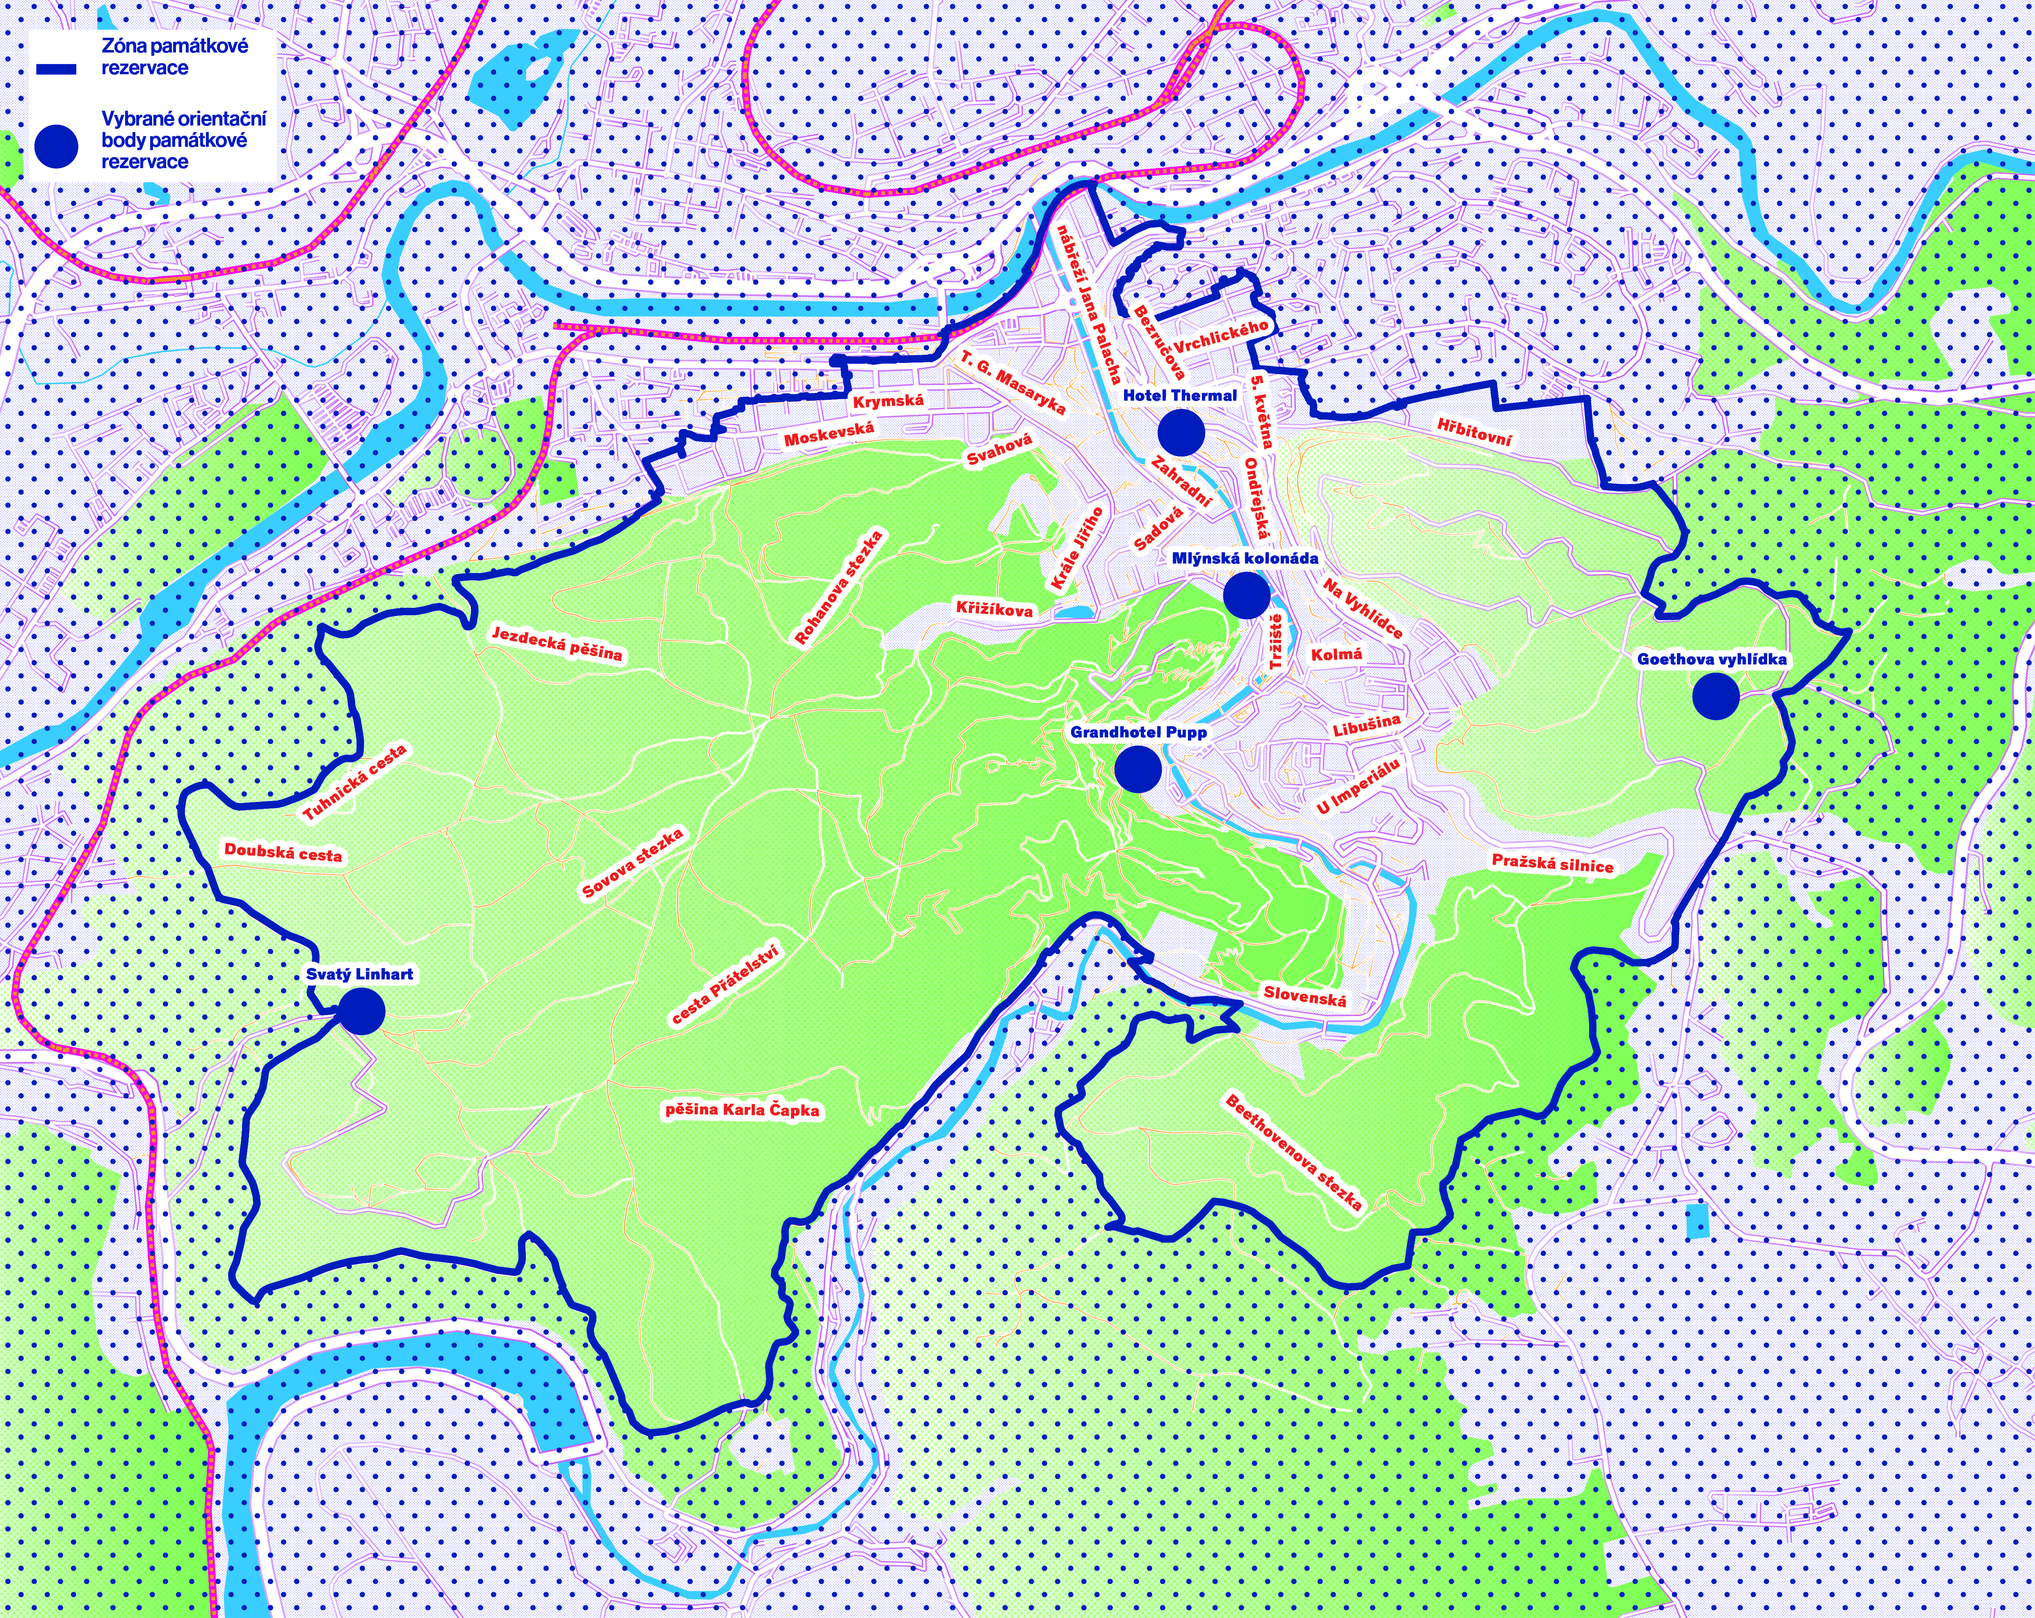

Seznam ulic spadajících do památkové rezervace

Karlovy Vary

5. května

Alšova

Americká

Anglická

Balbínova

Bezručova

Bělehradská

Boženy Němcové

Brožíkova

Bulharská

Charkovská

Chelčického

Divadelní

Divadelní náměstí

Dr. Davida Bechera

Dr. Engla

Dr. Janatky

Dvořákovy sady

Foersterova

Fügnerova

Goethova stezka

Havlíčkova

Hálkův vrch

Horova

Hřbitovní

Husovo náměstí

Hynaisova

I. P. Pavlova

Italská

Jaltská

Jarní

Jateční

Jindřicha Konečného

Jiráskova

Jízdárenská

Jugoslávská

Karla IV.

K. Čapka

K Letišti

Kolmá

Koptova

Krymská

Krále Jiřího

Křižíkova

Kvapilova

Lázeňská

Libušina

Lidická

Luční vrch

Mariánskolázeňská

Mariánská

Máchova

Mírové náměstí

Mlýnské nábřeží

Moravská

Moskevská

Mozartova

Myslbekova

Na Hůrkách

Na Milíři

Na Vyhlídce

Nad Vyhlídkou

Nábřeží Osvobození

nábřeží Jana Palacha

náměstí Dr. M. Horákové

náměstí Republiky

náměstí Svobody Nebozízek

Nová louka

Ondřejská

Ondříčkova

Palackého náměstí

Petra Velikého

Petřín

Pod Jelením skokem

Poděbradská

Polská

Pražská silnice
Raisova
Rumunská
Sadová
Scheinerova
Slovenská
Sládkova
Smetanovy sady
Sovova stezka
Stará Louka
Stezka Jeana De Carro
Svahová
Škroupova
Šumavská
T. G. Masaryka
Tržiště
Tržnice
Tylova
Tyršova
U Imperiálu
U Solivárny
U Tří křížů
Varšavská
Vítězná
Vrch přátelství
Vrchlického
Vrázova
Vřídelní
Vyšehradská
Wolkerova
Zahradní
Zámecký vrch
Západní
Zbrojnická
Zeyerova
Zítkova

Chci realizovat svůj projekt.

Jak postupovat?

Práva a povinnosti vlastníků kulturních památek a nemovitostí nacházejících se na území památkově chráněných územích – tedy i památkových rezervací – jsou obecně obsaženy v zákoně č. 20/1987 Sb., o státní památkové péči. Jako první krok Vám doporučujeme, abyste se spojili se zástupci státní památkové péče, přičemž odbornou složkou pro konzultace záměrů jsou pracovníci Národního památkového ústavu, územního odborného pracoviště v Lokti (NPÚ) a výkonnou složkou je odbor památkové péče při Magistrátu města Karlovy Vary, který s Vámi povede správní řízení.
Jakmile budete mít Váš záměr prokonzultovaný s NPÚ, podejte žádost o vydání závazného stanoviska na odbor památkové péče při Magistrátu města Karlovy Vary. Jedná se o dvoustránkový formulář, ve kterém na sebe uvedete kontakt, popíšete Váš záměr a dle povahy Vámi zamýšlených úprav poskytnete fotografie / studii / projektovou dokumentaci. Závazné stanovisko (ZS) je nutné získat, pokud chcete na své stavbě či pozemku cokoliv měnit. Formulář naleznete na webových stránkách Magistrátu města Karlovy Vary https://mmkv.cz/cs/odbor-pamatkove-pece.
Závazné stanovisko Vám bude obvykle vydáno jeden měsíc od podání žádosti. Během tohoto času se s Vámi může odborník NPÚ spojit. Získání ZS je nutné i v případě rekonstrukcí interiérů. Je možné, že právě Vaše budova obsahuje hodnotné architektonické prvky (dlažba, štuky, obložení aj.).
Jelikož jste si vybrali bydlení v památkové rezervaci, věříme, že máte kladný vztah k hodnotám, které ji charakterizují. Mějte na paměti, že předčasné zahájení prací (jak stavebních, tak demoličních) před rozhodnutím úřadu, může vést k poškození památkových hodnot objektů a prostředí městské památkové rezervace a následně i k pokutě.
Je klíčové nezapomínat na konzultaci Vašeho plánu v rané fázi. Bez ní hrozí zbytečná ztráta financí za projektanta, pokud se později ukáže, že navrhované změny nejsou v souladu s požadavky památkové péče. Možnost bezplatné konzultace s odborníkem je výhodou, která Vám může ušetřit čas i peníze.

Na koho je dobré se obrátit?

Územní odborné pracoviště Národního památkového ústavu v Lokti
Tel.: +420 352 684 796
E-mail: sekretariat.loket@npu.cz
Odbor památkové péče, Magistrát města Karlovy Vary
Mgr. Jana Srvátková
E-mail: j.srvatkova@mmkv.cz
Aktuální informace jsou vždy na webu
www.mmkv.cz a www.npu.cz.

Jak mohu být finančně podpořen?

Město Karlovy Vary

Program regenerace městských památkových rezervací a městských památkových zón

Program regenerace je dotačním programem Ministerstva kultury České republiky, ze kterého mohou čerpat finanční prostředky vlastníci kulturních památek nacházejících se na území památkové rezervace nebo památkové zóny. Vlastníky mohou být fyzické či právnické osoby, církve nebo města.

Dotace je určena především na úhradu zvýšených nákladů spojených se zachováním a obnovou autentických prvků a konstrukcí kulturní památky – nejčastěji na opravy oken, střech, fasád, portálů.

Dotace na obnovu a zachování památek

Cílem dotace je finanční podpora kulturních památek a památkově chráněných objektů na území města Karlovy Vary. Poskytnutí příspěvku je vázáno finanční spoluúčastí vlastníka kulturní památky nebo památkově hodnotného objektu.

V případě zájmu se obraťte na Vladimíru Kalvodovou z Odboru kultury, školství a tělovýchovy MMKV (v.kalvodova@mmkv.cz).

Karlovarský kraj

Program na podporu památek zapsaných na Seznamu světového kulturního a přírodního dědictví UNESCO

Cílem programu je zkvalitnění infrastruktury cestovního ruchu v souladu s Koncepcí rozvoje cestovního ruchu v Karlovarském kraji, s Programem rozvoje Karlovarského kraje 2021–2027 a s lokálním management plánem Karlovy Vary. Dotaci lze použít na předprojektovou přípravu infrastrukturního projektu v oblasti cestovního ruchu či na realizaci infrastrukturního projektu v dané oblasti.

Program pro poskytování dotací na podporu přípravy projektů opravy a využití kulturních památek a památkově hodnotných objektů

Lze čerpat na přípravy projektů opravy nebo využití nejen kulturních památek, ale i památkově hodnotných objektů, které jsou na území Karlových Varů. Při posuzování žádostí se přihlíží k památkové hodnotě, stavebně-technickému stavu objektu, jeho atraktivitě v rámci cestovního ruchu a míře jeho přístupnosti pro veřejnost.

Program na obnovu a využití kulturních památek, památkově hodnotných objektů a movitých věcí

Opět lze požádat o dotaci na opravu nebo využití nejen kulturních památek, ale i památkově hodnotných objektů, které jsou na území Karlových Varů. Předmětem žádosti může být záchrana či obnova pouze jednoho objektu. Mimo to se dá také použít na nákup materiálu, který bude prokazatelně použit na opravu objektu v daném kalendářním roce, kdy byla dotace poskytnuta.

Ministerstvo kultury

Havarijní program

Finanční podporu je možno čerpat na záchranu nemovitých kulturních památek v havarijním technickém stavu, zejména na jejich statické a celkové stavební zajištění, vč. restaurátorských prací, a na opravy krovů a střech (včetně opravy nebo provedení klempířských a zámečnických prací, oprav komínů a hlavní římsy budovy).

Program Podpora pro památky světového dědictví

Účelem programu je podpora projektů, které rozvíjejí hodnotu památky, pro kterou byla zapsána na Seznam světového dědictví. U budov se dá čerpat na archivní výzkumy a stavebně-historické průzkumy.

Program záchrany architektonického dědictví

Z tohoto programu jsou poskytovány finanční příspěvky na náklady spojené s obnovou nemovitých kulturních památek, které tvoří nejcennější část našeho kulturního dědictví, jako jsou hrady, zámky, kláštery, paláce, kostely, pevnostní systémy a jiné velké stavební objekty, národní kulturní památky a památky UNESCO. Program je určen pro vlastníky nemovitých kulturních památek – fyzické a právnické osoby.

Často kladené dotazy

Proč je chráněný právě můj objekt?
Podívejte se do památkového katalogu, kde je vše přehledně popsáno: www.pamatkovykatalog.cz
Co je kulturní památka?
Za kulturní památky prohlašuje Ministerstvo kultury objekty, které mají významné historické, umělecké, vědecké či technické hodnoty. V Karlových Varech je přibližně 120 kulturních nemovitých památek a můžou jimi být různé objekty nebo areály jako např. památník Friedricha Schillera, Chebský most, dům Zlatý jelen nebo ústřední hřbitov.
Musím žádat o závazné stanovisko, i pokud můj objekt není kulturní památkou?
Ano, pokud se Vás týkají následující druhy stavebních prací (přesný výčet je obsažen v § 14 odst. 1 a 2 zákona č. 20/1987 Sb., o státní památkové péči):
• zamýšlené stavby, změny stavby, terénní úpravy, udržovací práce na objektu;
• umístění či odstranění zařízení, odstranění stavby;
• úprava dřevin či udržovací práce na veřejných prostranstvích.
Jakou barvu může mít můj objekt?
Pokud si přejete přebarvit fasádu objektu vč. okapových prvků (žlaby, svody) anebo oplocení zahradního pozemku atd., je nutné si zažádat o závazné stanovisko od odboru památkové péče. Mějte na paměti, že i v případě opravy fasády a záměru zopakování její barevné úpravy nátěrem stejného barevného tónu je nutné si o ZS zažádat. O konečném barevném řešení bude rozhodnuto na základě sondážních průzkumů a návrhu (např. vzorování – podkladový povrch, způsob nanášení nátěru a jeho barevný tón).
Mohu mít plastová okna?
Některé objekty na území MPR pocházejí z období panelové výstavby, některé jsou pak z 90. let 20. století. V těchto případech je možné udělat výjimku. U historických objektů postavených před rokem 1945 však použití plastových oken není z hlediska zájmů památkové péče možné. Na opravu oken se však dají čerpat finance, např. z programu regenerace nebo z krajského dotačního programu.
Mohu mít na svém objektu solární panely?
Posouzení instalace fotovoltaiky je individuální a posuzuje se zejména jejich pohledová přístupnost z ulic a okolních vyhlídek. Je nutné požádat o povolení stejným způsobem jako o každý jiný záměr, tedy formou žádosti o vydání závazného stanoviska.

